

КОНКУРСНОЕ ЗАДАНИЕ КОМПЕТЕНЦИИ
«ФЛОРИСТИКА»
Региональный этап Чемпионата по профессиональному мастерству «Профессионалы»
___Республика Марий Эл__
регион проведения

2025 г.
Конкурсное задание разработано экспертным сообществом и утверждено Менеджером компетенции, в котором установлены нижеследующие правила и необходимые требования владения профессиональными навыками для участия в соревнованиях по профессиональному мастерству.

Конкурсное задание включает в себя следующие разделы:

1. ОСНОВНЫЕ ТРЕБОВАНИЯ КОМПЕТЕНЦИИ 4
1.1. Общие сведения о требованиях компетенции 4
1.2. Перечень профессиональных задач специалиста по компетенции «Флористика» 4
1.3. Требования к схеме оценки 10
1.4. Спецификация оценки компетенции 11
1.5. Конкурсное задание 11
1.5.1. Разработка/выбор конкурсного задания 11
1.5.2. Структура модулей конкурсного задания (инвариант/вариатив) 14
2. СПЕЦИАЛЬНЫЕ ПРАВИЛА КОМПЕТЕНЦИИ 18
2.1. Личный инструмент конкурсанта 18
2.2. Материалы, оборудование и инструменты, запрещенные на площадке 25
3. ПРИЛОЖЕНИЯ 25

ИСПОЛЬЗУЕМЫЕ СОКРАЩЕНИЯ

- ТК – требования компетенции
- ВИК – визуально-измерительный контроль
- КЗ – конкурсное задание
- ИЛ – инфраструктурный лист
- КО – критерии оценки
- ПЗ – план застройки площадки компетенции
- ЛИК – личный инструмент конкурсанта

1. ОСНОВНЫЕ ТРЕБОВАНИЯ КОМПЕТЕНЦИИ
1.1. ОБЩИЕ СВЕДЕНИЯ О ТРЕБОВАНИЯХ КОМПЕТЕНЦИИ
Требования компетенции (ТК) «Флористика» определяют знания, умения, навыки и трудовые функции, которые лежат в основе наиболее актуальных требований работодателей отрасли.
Целью соревнований по компетенции является демонстрация лучших практик и высокого уровня выполнения работы по соответствующей рабочей специальности или профессии.
Требования компетенции являются руководством для подготовки конкурентоспособных, высококвалифицированных специалистов и участия их в конкурсах профессионального мастерства.
В соревнованиях по компетенции проверка знаний, умений, навыков и трудовых функций осуществляется посредством оценки выполнения практической работы.
Требования компетенции разделены на четкие разделы с номерами и заголовками, каждому разделу назначен процент относительной важности, сумма которых составляет 100.
1.2. ПЕРЕЧЕНЬ ПРОФЕССИОНАЛЬНЫХ ЗАДАЧ СПЕЦИАЛИСТА ПО КОМПЕТЕНЦИИ «ФЛОРИСТИКА»
Таблица №1

Перечень профессиональных задач специалиста

№ п/п | Раздел | Важность в %
1 | Организация работ и самоорганизация | 11
Специалист должен знать и понимать:
• возможности и характеристики индустрии флористики и точки ее пересечения с другими профессиями;
• принципы и элементы цветочного дизайна;
• законодательство, обязательства, документы и технологии в области обеспечения здоровья и безопасности;
• важность организации труда и расстановки приоритетов;
• важность правильно планировать рабочее время;
• способы минимизировать отходы и издержки;
• принципы экологической устойчивости в рамках индустрии.
Специалист должен уметь:
- быть креативным, артистичным, оригинальным и изобретательным;
- проявлять инициативу;
- быть гибким и адаптированным к изменяющимся обстоятельствам;
- постоянно развиваться в профессиональном плане для того, чтобы оставаться в курсе актуальных трендов, новых идей, стилей и материалов;
- демонстрировать готовность пробовать новые методы и принимать изменения;
- эффективно планировать и организовать труд для лучшего использования имеющихся ресурсов;
- планировать проекты различных масштабов и различной сложности;
- работать, соблюдая нормы и технологии в области обеспечения здоровья и безопасности;
- работать в условиях сжатых сроков и успеть вовремя выполнять намеченную работу;
работать эффективно, проявляя инициативу, и демонстрировать высокую степень самостоятельности в вопросах методов работы.
2 | Уход за материалами и инструментами | 11
Специалист должен знать и понимать:
- виды цветов и ботанических материалов;
- верную терминологию для всех растительных материалов;
- требования к хранению материалов;
- правильное обращение с материалами и их наиболее соответствующее применение для того или иного проекта;
- способы хранения срезанных цветов и растений;
- сезоны роста и цветения растений и использование различных ботанических материалов;
- уход за материалами после сборки/срезки.
- инструменты и оборудование, используемые во флористике;
- надлежащее применение и методы использования инструментов
Специалист должен уметь:
- бережно обращаться со всеми ботаническими материалами;
- обрабатывать и подготавливать ботанические материалы для дизайна;
- следить за состоянием ботанических материалов;
- хранить ботанические материалы при правильной температуре;
- должным образом ухаживать за искусственными материалами, контейнерами, высушенными материалами и другими материалами, используемыми при создании дизайна;
выбирать инструменты и оборудование и использовать их соответствующим образом.
3 | Компетенции в сфере деловых коммуникаций  (Бизнес и коммуникации) | 11
Специалист должен знать и понимать:
- важность умения завоевать и удерживать доверие клиента, правильно интерпретировать первоначальные инструкции;
- важность создания и поддержания продуктивных рабочих отношений с коллегами и другими профессионалами в рамках проекта;
важность умения понять пожелания клиента, правильно трактуя первоначальные инструкции.
Специалист должен уметь:
- создавать дизайн магазина, используя ботанические материалы и, при необходимости, мебель, стойки, вазы, контейнеры и аксессуары;
- выбирать и использовать материалы, учитывая этические аспекты вопроса;
- выбирать и использовать соответствующие тому или иному продукту материалы;
- правильно толковать экологические требования в отношении продукта;
- внимательно относиться к просьбам клиента;
- проводить практические презентации на отраслевых ярмарках;
- верно соблюдать временные рамки;
подготавливать цветочные работы к соответствующей их категории безопасной транспортировке.
4 | Концепция флористического дизайна | 38
Специалист должен знать и понимать:
- теорию композиции, цвета, дизайна и техник;
- доводы в пользу темы;
- актуальные тренды и стили в интерьерном и цветочном дизайне;
- важность сочетания цветочного дизайна с его физическим окружением;
культурные различия и их воздействие на флористику - например, свадьбы и другие социальные события.
Специалист должен уметь:
- интерпретировать задания;
- применять элементы и принципы дизайна в соответствии с продуктом;
- обеспечивать преобладание ботанических материалов в дизайне;
- отбирать ботанические материалы, контейнеры, технические приспособления/материалы и декоративные аксессуары для создания запланированного дизайна;
- составлять дизайн цветочного стенда, раскрывающий тему;
- составлять дизайн цветочных стендов, соответствующих событию;
- составлять дизайн цветочных стендов, подходящих к той обстановке, в которой они будут выставляться;
- составлять дизайн цветочных стендов, которые могут отражать как привычный, так и инновационный дизайн;
- передавать через дизайн чувства и идеи;
- эффективно использовать акценты, контрасты и комбинации цветов для создания гармонии в дизайне;
- использовать цвета и распределять комбинации тонов и оттенков в композиции.
5 | Основы создания цветочных композиций | 5
Специалист должен знать и понимать:
- как обращаться с ботаническими материалами и использовать их в цветочных дизайнах;
- как подготавливать ботанические материалы для цветочных дизайнов;
- важность опрятности и поддержания рабочего места в чистоте;
методы систематической и эффективной работы.
Специалист должен уметь:
- работать аккуратно и рационально;
- эффективно расставлять приоритеты в работе в зависимости от ситуации;
- создавать и оформлять цветочный дизайн в соответствии с продуктом (заказом);
- создавать цветочные стенды и выставлять ботанические материалы на продажу в различных условиях;
- создавать индивидуальные цветочные композиции;
- создавать цветочные стенды, следуя одной теме и раскрывая ее;
выбирать и использовать подходящие методы для превращения декорации в самостоятельную композицию согласно задаче.
6 | Флористическое оформление помещений | 6
Специалист должен знать и понимать:
- значение таких декораций, как подвесные, напольные стенды и настенные дизайны, разделяющие пространство комнат для интерьеров;
- как цветочный дизайн оказывает влияние на окружающую обстановку в соответствии с идеей;
влияние отопления, вентиляции и освещения на цветочный дизайн.
Специалист должен уметь:
- создавать декорации для интерьеров, используя подходящие методы и/или комбинации методов;
- создавать большие и сложные стенды, соответствующие таким случаям, как фестиваль или корпоративное событие;
- создавать цветочные стенды для различных событий и мероприятий;
- использовать техники, необходимые для создания навесных дизайнерских инсталляций, а также стендов, настенного дизайна и т.д.;
создавать цветочные стенды, соответствующие теме и раскрывающие ее.
7 | Флористические работы с использованием горшечных растений | 6
Специалист должен знать и понимать:
- виды растений, которые можно использовать для оформления стендов в интерьерах и экстерьерах;
- знать о растениях: корректную терминологию, правила хранения растений, правильное обращение и наиболее подходящее применение растений в отношении конкретного дизайна, способы заботы и поддержания долгой жизни растений, правила ухода и содержания, сезоны роста и цветения растений, как растения реагируют на различную окружающую среду;
- как растения могут быть использованы в стендах;
- использование различных средств для роста и содержания растений в горшках;
- типы контейнеров, используемых для хранения и экспонирования растений;
правила охраны здоровья и безопасности при обращении с растениями.
Специалист должен уметь:
- создавать цветочные композиции, используя растения, соответствующие каждому случаю, мероприятию или теме;
- заботиться о растениях для продления срока их жизни до и во время использования;
- применять соответствующие меры по безопасности и охране здоровья во время работы с растительными стендами;
- использовать подходящие контейнеры для выставления и хранения растений;
использовать подходящие грунты для растений в контейнерах.
8 | Свадебная флористика | 6
Специалист должен знать и понимать:
- свадебную стилистику;
- культурное и религиозное влияние на свадебные торжества;
- потенциальные места для проведения свадеб;
- темы, связанные со свадьбами;
- бюджетные ограничений при планировании свадьбы;
влияние сезона на флористические работы;
Специалист должен уметь:
- создавать дизайн и подготавливать цветочные работы таким образом, чтобы они подходили к стилю свадьбы, ее масштабу и характеру;
- создавать дизайн и подготавливать полный спектр цветочных композиций для свадьбы, включая подходящие большие и сложные стенды;
создавать подходящие дизайну цветочные работы, которые подчеркивают характер, личность и внешность невесты.
9 | Флористика на особые случаи | 6
Специалист должен знать и понимать:
виды и масштабы особых заказов
Специалист должен уметь:
- правильно трактовать задачу, определяя требования, темы и дизайн цветочных композиций;
- создавать дизайн цветочных композиций в соответствии с заданием;
- создавать и контролировать установку цветочных композиций;
- следить за качеством рабочего процесса для обеспечения образцового выполнения заказа;
- управлять ожиданиями клиента по конкретному проекту;
работать в напряженных условиях в рамках особых и высокопрофильных проектов.
 | Всего | 100

1.3. ТРЕБОВАНИЯ К СХЕМЕ ОЦЕНКИ
Сумма баллов, присуждаемых по каждому аспекту, должна попадать в диапазон баллов, определенных для каждого раздела компетенции, обозначенных в требованиях и указанных в таблице №2.
Таблица №2
Матрица пересчета требований компетенции в критерии оценки
Критерий/Модуль |  |  |  |  |  |  |  | Итого баллов за раздел ТРЕБОВАНИЙ КОМПЕТЕНЦИИ
Разделы ТРЕБОВАНИЙ КОМПЕТЕНЦИИ |  | A | Б | В | Г | Д | Е
Разделы ТРЕБОВАНИЙ КОМПЕТЕНЦИИ | 1 | 2,5 | 1,4 | 1,9 | 2,3 | 1,4 | 1,9 | 11,4
Разделы ТРЕБОВАНИЙ КОМПЕТЕНЦИИ | 2 | 3,3 | 1,6 | 2 | 1,1 | 0,6 | 2,2 | 10,8
Разделы ТРЕБОВАНИЙ КОМПЕТЕНЦИИ | 3 | 2,1 | 2,3 | 1,9 | 1 | 1,7 | 3 | 12
Разделы ТРЕБОВАНИЙ КОМПЕТЕНЦИИ | 4 | 8,5 | 9 | 5,5 | 5,5 | 5,5 | 4 | 38
Разделы ТРЕБОВАНИЙ КОМПЕТЕНЦИИ | 5 |  | 2,3 |  | 0,7 | 0,5 | 1,1 | 4,6
Разделы ТРЕБОВАНИЙ КОМПЕТЕНЦИИ | 6 |  |  | 5,9 |  |  |  | 5,9
Разделы ТРЕБОВАНИЙ КОМПЕТЕНЦИИ | 7 |  |  |  |  | 5,9 |  | 5,9
Разделы ТРЕБОВАНИЙ КОМПЕТЕНЦИИ | 8 |  |  |  |  |  | 5,5 | 5,5
Разделы ТРЕБОВАНИЙ КОМПЕТЕНЦИИ | 9 |  |  |  | 5,9 |  |  | 5,9
Итого баллов за критерий/модуль |  | 16,4 | 16,6 | 17,2 | 16,5 | 15,6 | 17,7 | 100

1.4. СПЕЦИФИКАЦИЯ ОЦЕНКИ КОМПЕТЕНЦИИ
Оценка Конкурсного задания будет основываться на критериях, указанных в таблице №3.
Таблица №3
Оценка конкурсного задания
Критерий |  | Методика проверки навыков в критерии
А | Витрина магазина | ВИК, сверка расчетов
Б | Букет | ВИК, проверка корректности расчетов
В | Композиция в сосуде | ВИК
Г | Подарок с флористическим акцентом | ВИК
Д | Украшение на руку | ВИК
Е | Украшение для невесты, заменяющее букет | ВИК
1.5. КОНКУРСНОЕ ЗАДАНИЕ
Общая продолжительность Конкурсного задания: 12,5 ч.
Количество конкурсных дней: 3 дня
Вне зависимости от количества модулей, КЗ должно включать оценку по каждому из разделов требований компетенции.
Оценка знаний участника должна проводиться через практическое выполнение Конкурсного задания. В дополнение могут учитываться требования работодателей для проверки теоретических знаний / оценки квалификации.
1.5.1. Разработка/выбор конкурсного задания
Конкурсное задание состоит из 6 модулей, включает обязательную к выполнению часть (инвариант) – 4 модулей (модуль А, модуль Б, модуль Г модуль Е), и вариативную часть – 2 модуля (модуль В, модуль Д). Общее количество баллов конкурсного задания составляет 100.
Обязательная к выполнению часть (инвариант) выполняется всеми регионами без исключения на всех уровнях чемпионатов.
Количество модулей из вариативной части, выбирается регионом самостоятельно (для регионального чемпионата) в зависимости от материальных возможностей площадки соревнований и потребностей работодателей региона в соответствующих специалистах. В случае если ни один из модулей вариативной части не подходит под запрос работодателя конкретного региона, то вариативный(е) модуль(и) формируется регионом самостоятельно под запрос работодателя. При этом, время на выполнение модуля(ей) и количество баллов в критериях оценки по аспектам не меняются (Приложение 3. Матрица конкурсного задания).
Если какой-либо модуль вариативной части не выполняется, то время, отведенное на выполнение данного модуля, не перераспределяется и участники получают за этот модуль 0 баллов.
Таблица №4
Матрица конкурсного задания
Обобщенная трудовая функция | Трудовая функция/вид деятельности | Нормативный документ/ЗУН | Модуль | Инвариант/вариатив | ИЛ | КО
Организация и выполнение флористических  работ | 1. Выполнять первичную обработку живых срезанных цветов и иного растительного материала. | ФГОС СПО 43.01.11 Мастер флористического сервиса | Модуль А – Витрина магазина | Инвариант | Раздел ИЛ | 16,4
Организация и выполнение флористических  работ | 1. Создание флористических изделий из живых срезанных цветов, сухоцветов, искусственных цветов и других материалов. | ФГОС СПО 43.01.11 Мастер флористического сервиса | Модуль Б – Букет | Инвариант | Раздел ИЛ | 16,6
Организация и выполнение флористических  работ | 1. Создание флористических изделий из живых срезанных цветов, сухоцветов, искусственных цветов и других материалов. | ФГОС СПО 43.01.11 Мастер флористического сервиса | Модуль В – Композиция в сосуде | Вариатив | Раздел ИЛ | 17,2
Организация и выполнение флористических  работ | 1. Создание флористических изделий из живых срезанных цветов, сухоцветов, искусственных цветов и других материалов. | ФГОС СПО 43.01.11 Мастер флористического сервиса | Модуль Г – Подарок с флористическим акцентом | Инвариант | Раздел ИЛ | 16,5
Организация и выполнение флористических  работ | 1. Создание флористических изделий из живых срезанных цветов, сухоцветов, искусственных цветов и других материалов. | ФГОС СПО 43.01.11 Мастер флористического сервиса | Модуль Д – Украшение на руку | Вариатив | Раздел ИЛ | 15,6
Организация и выполнение флористических  работ | 1. Создание флористических изделий из живых срезанных цветов, сухоцветов, искусственных цветов и других материалов. | ФГОС СПО 43.01.11 Мастер флористического сервиса | Модуль Е – Украшение для невесты, заменяющее букет | Инвариант | Раздел ИЛ | 17,7
 |  |  |  |  |  | 100

Инструкция по заполнению матрицы конкурсного задания (Приложение № 2)
1.5.2. Структура модулей конкурсного задания
Модуль А. Витрина магазина (инвариант)
Время на выполнение модуля 2,5 часа
Задания:
Техника и технические приемы | Свободная
Время выполнения | 2 часа 30 минут
Параметры работы и место размещения | В конкурсное время необходимо корректно обработать флористический материал, расставить в любые предоставленные сосуды (вазоны, вазы и т.д.) и составить витрину цветочного магазина из кубов и презентационных стоек в рамках рабочего и презентационного места;  Все материалы, представленные на витрине, размещаются в рабочем и презентационном пространстве конкурсанта в соответствии с планом застройки;
Материал | В соответствии с инфраструктурным листом;
Особые условия | Ассортимент витрины должен быть разнообразным и презентовать большую часть растительных материалов на площадке из ИЛ (не менее 50% наименований от общего количества);  Необходимо рассчитать розничные цены согласно техническому заданию и позициям в накладной согласно ИЛ (Приложение 4 «Шаблон накладной для формирования розничных цен в модуле А – Витрина магазина») и подготовить этикетки (ценники);  Представленный на витрине растительный материал должен быть корректно обозначен рукотворными этикетками с указанием корректного наименования и розничной цены;  Гарантированное жизнеобеспечение растительного материала 3 дня;  Не разрешается использовать домашние заготовки;

Модуль Б. Букет (инвариант)
Время на выполнение модуля 2,5 часа
Задания:
Техника и технические приемы | Свободная
Время выполнения | 2 часа 30 минут
Параметры работы и место размещения | В конкурсное время необходимо выставить работу на презентационное место, сделать фото на телефон и выложить в социальную сеть ВКонтакте с хэштэгом #флористика_Профессионалы2025;  Готовая работа размещается в пространстве в соответствии с планом застройки;
Материал | В соответствии с инфраструктурным листом;
Особые условия | Работа должна соответствовать заданной теме (Приложение 6);  Работа должна быть транспортабельной;  Гарантированное жизнеобеспечение растительного материала 3 дня;  К работе необходимо приложить калькуляцию букета в виде сметы («Рецепт букета», составленный с учетом объема выбранных материалов из ИЛ и сформированных розничных цен из накладной) (Приложение 5 «Шаблон сметы (калькуляции) для формирования рецепта букета в модуле Б – Букет»);  Не разрешается использовать домашние заготовки;

Модуль В. Композиция в сосуде (вариатив)
Время на выполнение модуля 2 часа
Задания:
Техника и технические приемы | Свободная
Время выполнения | 2 часа
Параметры работы и место размещения | В конкурсное время необходимо выставить работу на презентационное место, сделать фото на телефон и выложить в социальную сеть ВКонтакте с хэштэгом #флористика_Профессионалы2025;  Готовая работа размещается в рабочем пространстве конкурсанта в соответствии с планом застройки;
Материал | В соответствии с инфраструктурным листом;  Материал из сюрпризной коробки (Обязательное использование в дизайне материала из сюрпризной коробки Приложение 7 - варианты состава по жребию);
Особые условия | Работа должна соответствовать заданной теме (Приложение 6);  Работа должна быть транспортабельной;  Не разрешается использовать домашние заготовки;

Модуль Г. Подарок с флористическим акцентом (инвариант)
Время на выполнение модуля 1,5 часа
Задания:
Техника и технические приемы | Свободная
Время выполнения | 1 час 30 минут
Параметры работы и место размещения | В конкурсное время необходимо выставить работу на презентационное место, сделать фото на телефон и выложить в социальную сеть ВКонтакте с хэштэгом #флористика_Профессионалы2025;  Готовая работа размещается в рабочем пространстве конкурсанта в соответствии с планом застройки;
Материал | В соответствии с инфраструктурным листом;  Материал из сюрпризной коробки (Обязательное использование в дизайне материала из сюрпризной коробки Приложение 7 - варианты состава по жребию);
Особые условия | Работа должна быть транспортабельной;  Необходимо выполнить упаковку подарка с флористическим акцентом;  Гарантированное жизнеобеспечение растительного материала 12 часов;  Работа должна соответствовать техническому заданию от заказчика (Приложение 6);  Не разрешается использовать домашние заготовки;

Модуль Д. Украшение на руку (вариатив)
Время на выполнение модуля 1 час
Задания:
Техника и технические приемы | Свободная
Время выполнения | 1 час
Параметры работы и место размещения | В конкурсное время необходимо выставить работу на презентационное место, сделать фото на телефон и выложить в социальную сеть ВКонтакте с хэштэгом #флористика_Профессионалы2025;  Дизайн размещается на манекене руки;  Готовая работа размещается в пространстве в соответствии с планом застройки;
Материал | В соответствии с инфраструктурным листом;  Материал из сюрпризной коробки (Обязательное использование в дизайне материала из сюрпризной коробки Приложение 7 - варианты состава по жребию);
Особые условия | Работа должна соответствовать заданной стилистике и подходить под дизайн ногтей, представленный на фото (Приложение 6);  Работа должна быть транспортабельной и функциональной;  Не разрешается использовать домашние заготовки;

Модуль Е. Украшение для невесты, заменяющее букет (инвариант)
Время на выполнение модуля 3 часа
Задания:
Техника и технические приемы | Свободная
Время выполнения | 3 часа
Параметры работы и место размещения | Украшение должно помещаться в руке, на руке, на кисти руки, на локте, предплечье;  Размеры работы свободные;  В конкурсное время необходимо выставить работу на презентационное место, сделать фото на телефон и выложить в социальную сеть ВКонтакте с хэштэгом #флористика_Профессионалы2025;  Готовая работа размещается в пространстве в соответствии с планом застройки;
Материал | В соответствии с инфраструктурным листом;
Особые условия | Работа должна соответствовать образу невесты и подходить под платье (Приложение 6);  Не разрешается использовать домашние заготовки;  Гарантированное жизнеобеспечение растительного материала 12 часов.

2. СПЕЦИАЛЬНЫЕ ПРАВИЛА КОМПЕТЕНЦИИ
Разработка конкурсного задания ведется командой по управлению компетенцией. Конкурсное задание публикуется в открытых источниках в порядке, установленном регламентирующими документами. Тему конкурсного задания, техническое задание и указанные Приложения участники получают в день выполнения модуля за 15 минут до старта.
Главный эксперт чемпионата в регионе самостоятельно разрабатывает КЗ, Приложения 1-7 (ориентируясь на шаблоны) в соответствии с выбранными модулями и согласовывает его с Менеджером компетенции.
В день Д–1 запрещено использование мобильных телефонов, аудио и видео записывающих устройств в зоне рабочей площадки компетенции конкурсантами и экспертами (исключение для главного эксперта, технического администратора площадки и руководителя групп оценки). Запрещено фиксировать находящиеся на рабочей площадке конкурсанта расходные материалы, застройку, оборудование и инструменты.
2.1. Личный инструмент конкурсанта
Конкурсанты должны использовать свои собственные инструменты (а также адаптеры для электроприборов в случае необходимости). Инструмент - это приспособление, которое использует профессионал в своей работе.
Техническая поддержка - это материалы/средства, способные помочь в выполнении модуля. Технические средства, перечисленные ниже, могут быть задействованы при создании цветочного дизайна и быть его частью:
● клей;
● нитки;
● скрепки;
Такие инструменты, как кензан, не могут быть частью дизайна и должны быть использованы исключительно в качестве инструментов.
ЛИК неопределенный, т.е. можно привезти оборудование по списку, кроме запрещенных приспособлений и оборудования.
ЛИК является рекомендованным набором инструмента. Участник не может применять дополнительные инструменты и аксессуары, которые не указаны в списке и являются запрещенными.
Изображение предмета | Количество, шт | Название предмета и пометки
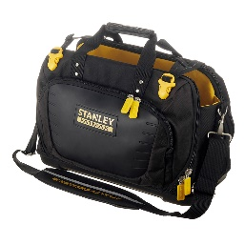 | 1 | Коробка / сумка с инструментами, приблизительный размер:  250 мм x 600 мм x 250 мм
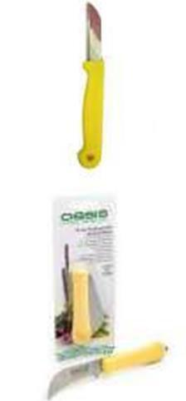 | 2 | Флористический нож
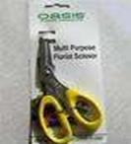 | 2 | Ножницы
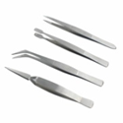 | 2 | Пинцет, длина:x20 см
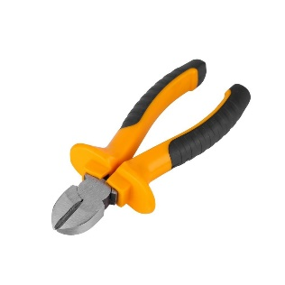 | 2 | Бокорезы/кусачки
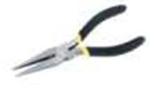 | 3 | Плоскогубцы/круглогубцы
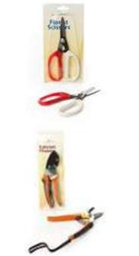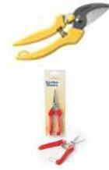 | 3 | Секатор/ ножницы для подрезки растений  (Садовые инструменты для обрезки растений  Материал: нержавеющая сталь)
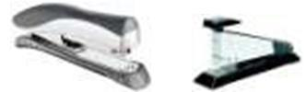 | 1 | Степлер канцелярский
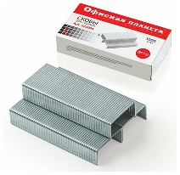 | 1 уп. | Скобы для степлера канцелярского (1 уп. 100 шт.)  Скобы могут быть задействованы при создании дизайна и быть его частью
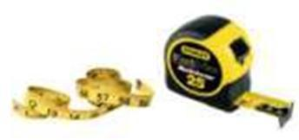 | 1 | Мерная рулетка 5м
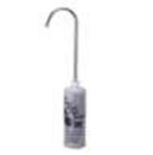 | 1 | Флакон для заполнения пробирок  Наполнитель для пробирок Материал: пластик. Объем: 0,5. Бутыль прозрачный
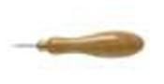 | 1 | Шило  Шило швейное предназначено для прокалывания материалов при рукоделии
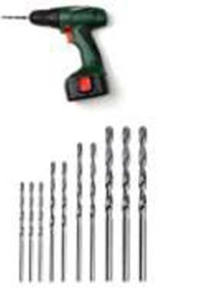 | 1 | Дрель-шуруповерт аккумуляторная
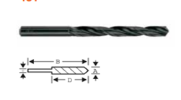 | 1 набор | Сверла стандартные  Спиральное сверло для сверления сплошной древесины, ДСП и ДВП  Размер от 1 до 20 мм
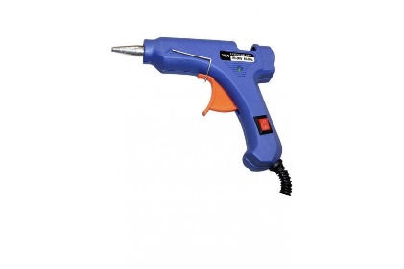 | 1 | Клеевой пистолет  электрический инструмент для быстрой и аккуратной склейки различных поверхностей. рабочее напряжение: 110-230 В;
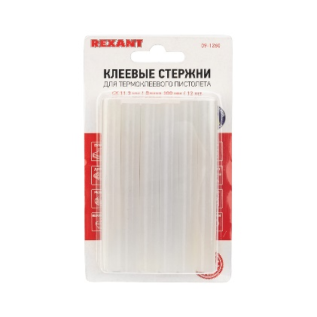 | 1 уп. | Стержни для клеевого пистолета, 1 уп.. 40 шт.  Стержни клеевые используются совместно с клеевыми пистолетами, применяются для склеивания изделий из любого материала, включая дерево, ткань, камень, стекло, металл, пластик и пену. Клей - может быть задействован при создании дизайна и быть его частью
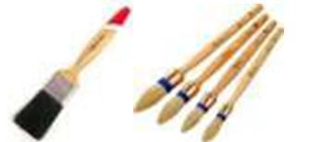 | 1 набор | Набор кистей плоских (не более 25 мм), натуральная щетина, в наборе 3 шт.
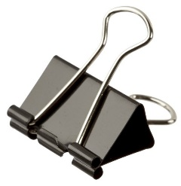 | 1-10 | Зажимы/скрепки
 | 1 | Цветовой круг
 | 2 | Перчатка для очистки стебля от шипов  Перчатки латексные, тканевые на выбор
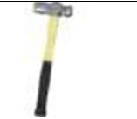 | 1 | Молоток  Молоток слесарный, фиберглассовая обрезиненная рукоятка, 500 г
 | 1 | Кензан  Кензан является исключительно инструментом, не может быть частью готового дизайна
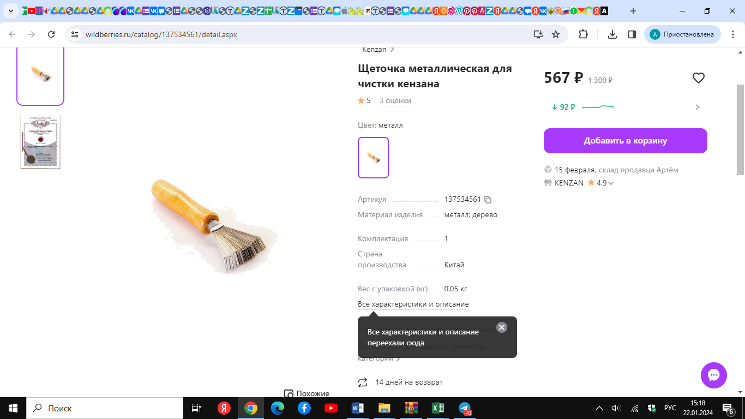 | 1 | Щеточка металлическая для чистки кензана
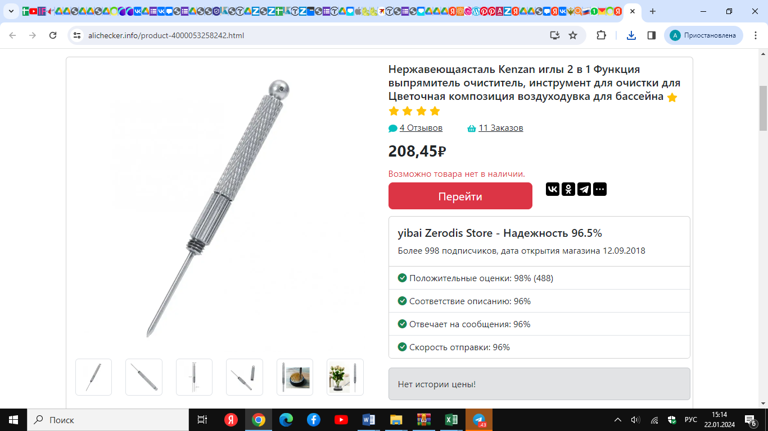 | 1 | Выпрямитель игл Kenzan
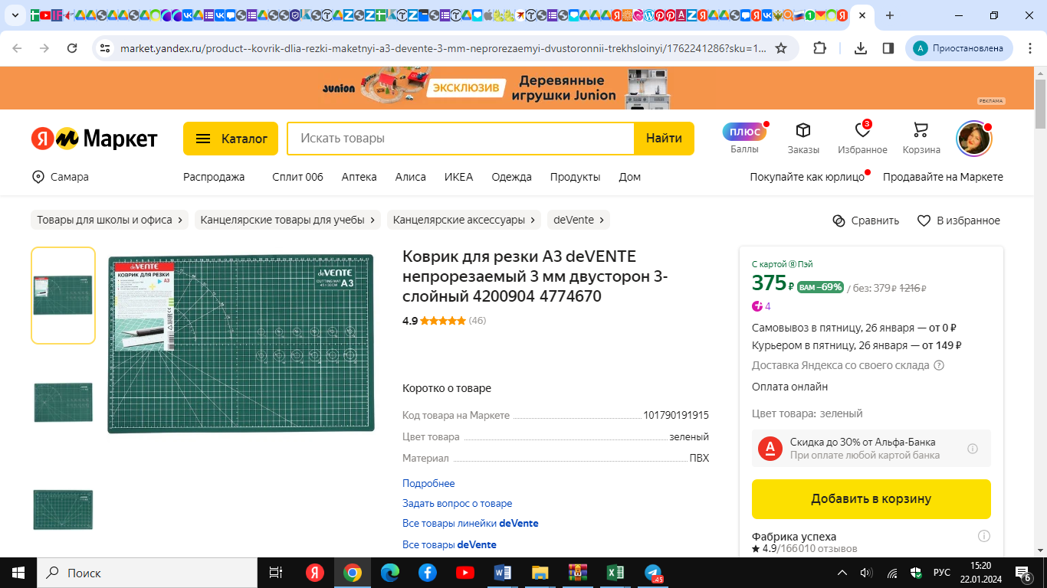 | 1 | Коврик (мат) для резки макетный не прорезаемый двусторонний
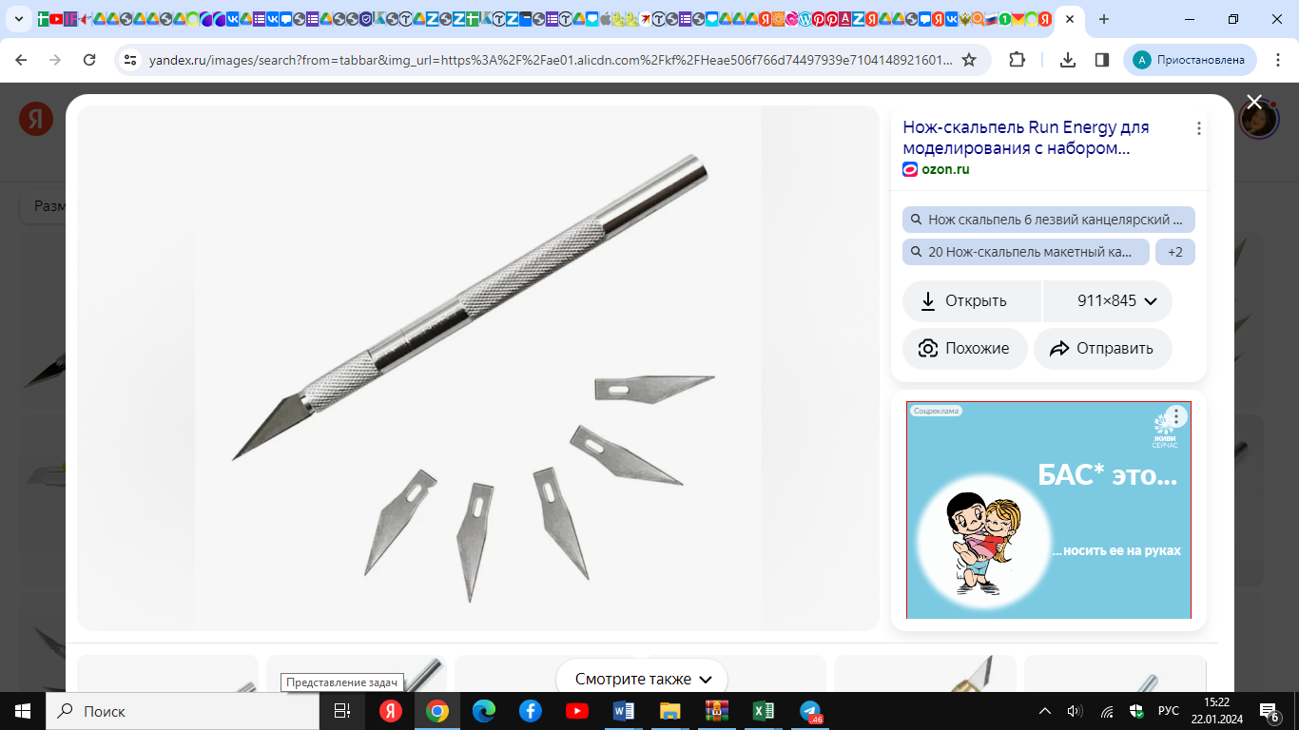 | 1 | Макетный нож
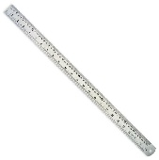 | 1 | Линейка не более 60 см
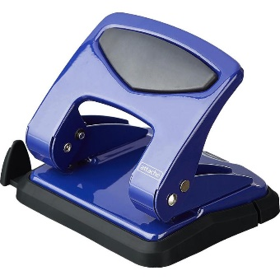 | 1 | Дырокол
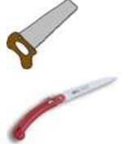 | 1 | Пила  Ручная пила по дереву
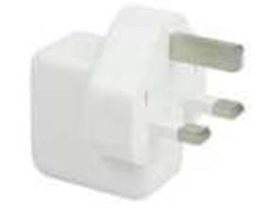 | 2 | Сетевой адаптер / переходник электрический
 | 1 | Калькулятор
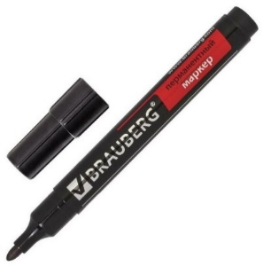 | 1 | Канцелярский набор  ручка шариковая (черная) 1 шт., карандаш простой 1 шт., ластик, ручка гелевая (белая) 1 шт., ручка гелевая (черная) 1 шт., маркер черный перманентный 1 шт., маркер акриловый 2мм пулевидный белый 1 шт.
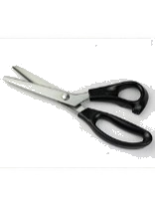 | 1 | Ножницы зигзаг фигурные 23.5см

2.2. Материалы, оборудование и инструменты, запрещенные на площадке
Конкурсантам запрещено использовать любые уникальные материалы и домашние заготовки.
Конкурсанты не должны демонтировать или повторно использовать любые материалы, использованные в предыдущих модулях (за исключением растительного материала, использованного в Модуле А Витрина магазина).
Все виды спреев, включая спреевые клеи и цветные спреи.
3. Приложения
Инфраструктурный лист
План застройки
Критерии оценки
Лист согласования комплекта конкурсной документации с индустриальным экспертом
Программа проведения регионального этапа чемпионата (шаблон)
Описание компетенции Флористика
Приложение 1. Инструкция по заполнению матрицы конкурсного задания
Приложение 2. Матрица конкурсного задания
Приложение 3. Инструкция по охране труда по компетенции «Флористика»
Приложение 4. Шаблон накладной для формирования розничных цен в модуле А – Витрина магазина
Приложение 5. Шаблон сметы (калькуляции) для формирования рецепта букета в модуле Б – Букет
Приложение 6. Варианты фотоприложений и тем к заданию
Приложение 7. Варианты состава сюрпризных коробок

Указывается суммарное время на выполнение всех модулей КЗ одним конкурсантом.
Указываются особенности компетенции, которые относятся ко всем возрастным категориям и чемпионатным линейкам без исключения.

